ИНФОРМАЦИОННЫЙ ЛИСТ

Уважаемые коллеги!

Донецкий национальный технический университет (ДОННТУ) инженерно-экономический факультет, кафедра экономики и маркетинга приглашает Вас принять участие в работе XVIII Международной научно-практической конференции «ЭКОНОМИКА И МАРКЕТИНГ В XXI ВЕКЕ: ПРОБЛЕМЫ, ОПЫТ, ПЕРСПЕКТИВЫ», посвященной 95-летию кафедры «Экономика и маркетинг», которая состоится 24-25 ноября 2022 г.

К участию в конференции приглашаются научные работники, специалисты-практики, докторанты, аспиранты, соискатели, преподаватели и студенты высших учебных заведений.
Форма участия: очная и дистанционная.
Официальные языки конференции – русский, английский.

Место проведения:
83050, г. Донецк, ул. Артема, 96
III учебный корпус ГОУ ВПО «ДОННТУ»,
кафедра «Экономика и маркетинг» каб. 3.113,
Центр мультимедийных технологий
Проезд от Южного автовокзала по: ул. Университетская: маршрутным такси №10, 25, 73; троллейбусом № 9, 10 до остановки «Проспект Ватутина»;
ул. Артема: троллейбусом № 2 до остановки «Студгородок».

ПРОГРАММНЫЙ КОМИТЕТ:
Аноприенко Александр Яковлевич – к.т.н., доц., ректор ГОУВПО «Донецкий национальный технический университет»
Борщевский Сергей Васильевич - д.т.н., проф., проректор по научной работе ГОУВПО ДОННТУ
Кравченко Андрей Анатольевич – к.т.н., доц., заведующий кафедрой «Экономика и маркетинг», декан инженерно-экономического факультета ГОУВПО ДОННТУ
Нестеренко Анатолий Александрович – первый заместитель министра угля и энергетики ДНР
Шемякина Наталья Владимировна – к.э.н., доц., директор ГУ «Институт экономических исследований», ДНР, г. Донецк
Загорная Татьяна Олеговна - д.э.н., проф., заведующая кафедрой «Бизнес-информатика» ГОУВПО «Донецкий национальный университет»
Барышникова Леля Петровна, д.э.н., доц., заведующая кафедрой «Маркетинг и логистика», проректор ГОУВПО «Донецкая академия управления и государственной службы при главе Донецкой Народной Республики»
Череповицын Алексей Евгеньевич – д.э.н., проф., декан экономического факультета ФГБОУ ВО «Санкт-Петербургский горный университет», РФ, г. Санкт-Петербург
Морозова Елена Алексеевна – д.э.н., проф., заведующая кафедрой «Менеджмент им. И.П.Поварича» ФГБОУ ВО «Кемеровский государственный университет», РФ, г. Кемерово
Гришко Наталья Викторовна - д.э.н., проф., проф. кафедры «Экономика и управление» ГОУВО ЛНР «Донбасский государственный технический институт», ЛНР, г. Алчевск
Морозов Евгений Леонидович - к.гос.упр., доц., заведующий кафедрой «Инновационный менеджмент и управление проектами» ГОУВПО «Донецкая академия управления и государственной службы при главе Донецкой Народной Республики»
Айгистов Ринат Рифиатович – начальник отдела цифровых информационных технологий Министерства информации ДНР

ОРГАНИЗАЦИОННЫЙ КОМИТЕТ:
Кравченко Андрей Анатольевич – к.т.н., доц., заведующий кафедрой «Экономика и маркетинг», декан инженерно-экономического факультета ГОУВПО «ДОННТУ»
Надтока Татьяна Борисовна – к.э.н., доц., доцент кафедры «Экономика и маркетинг» ГОУВПО «ДОННТУ»
Полякова Эллона Ильинична – к.э.н., доц., доцент кафедры «Экономика и маркетинг» ГОУВПО «ДОННТУ»
Горовенко Валерий Александрович – ст. преподаватель кафедры «Экономика и маркетинг» ГОУ ВПО «ДОННТУ»
ГОУВПО «ДОНЕЦКИЙ НАЦИОНАЛЬНЫЙ ТЕХНИЧЕСКИЙ УНИВЕРСИТЕТ»

МИНИСТЕРСТВО УГЛЯ И ЭНЕРГЕТИКИ ДНР

МИНИСТЕРСТВО ИНФОРМАЦИИ ДНР
ГУ «ИНСТИТУТ ЭКОНОМИЧЕСКИХ ИССЛЕДОВАНИЙ» (ДНР, г. Донецк)
ГОУВПО «ДОНЕЦКИЙ НАЦИОНАЛЬНЫЙ УНИВЕРСИТЕТ» (ДНР, г. Донецк)
ГОУВПО «ДОНЕЦКАЯ АКАДЕМИЯ УПРАВЛЕНИЯ И ГОСУДАРСТВЕННОЙ СЛУЖБЫ ПРИ ГЛАВЕ ДНР» (ДНР, г. Донецк)
ФГБОУ ВО «САНКТ-ПЕТЕРБУРГСКИЙ ГОРНЫЙ УНИВЕРСИТЕТ» (РФ, г. Санкт-Петербург)
ФГБОУ ВО «КЕМЕРОВСКИЙ ГОСУДАРСТВЕННЫЙ УНИВЕРСИТЕТ» (РФ, г. Кемерово)
ГОУ ВО «ДОНБАССКИЙ ГОСУДАРСТВЕННЫЙ ТЕХНИЧЕСКИЙ ИНСТИТУТ» (ЛНР, г. Алчевск)

КАФЕДРА «ЭКОНОМИКА И МАРКЕТИНГ» ГОУ ВПО ДОННТУ

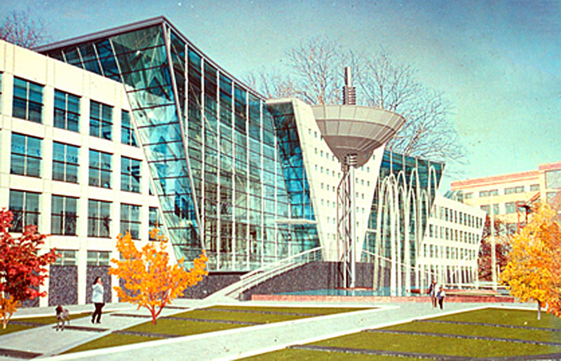

XVIII МЕЖДУНАРОДНАЯ
НАУЧНО-ПРАКТИЧЕСКАЯ КОНФЕРЕНЦИЯ
«ЭКОНОМИКА И МАРКЕТИНГ В XXI ВЕКЕ: ПРОБЛЕМЫ, ОПЫТ, ПЕРСПЕКТИВЫ»

Посвящена 95-летию кафедры
«Экономика и маркетинг»

24-25 ноября 2022 года
г. Донецк (ДНР)

ТЕМАТИЧЕСКИЕ НАПРАВЛЕНИЯ КОНФЕРЕНЦИИ

СЕКЦИЯ 1. АКТУАЛЬНЫЕ ПРОБЛЕМЫ И ПЕРСПЕКТИВЫ РАЗВИТИЯ ПРОМЫШЛЕННОСТИ ДОНБАССА

  - Анализ, перспективы и факторы экономического развития предприятий топливно-энергетического комплекса в условиях современных вызовов.
  - Концепции и механизмы управления проектами развития промышленных предприятий.
  - Социальные и экономические факторы восстановления промышленности Донбасса.
  - Цифровизация экономики и особенности ее реализации в промышленном производстве.

СЕКЦИЯ 2. СОВРЕМЕННЫЕ КОНЦЕПЦИИ И ТЕХНОЛОГИИ МАРКЕТИНГА

2.1 Повышение конкурентоспособности промышленных предприятий в условиях нестабильности и неопределенности.
2.2 Механизмы развития маркетингового потенциала предприятия в условиях цифровой экономики.
2.3 Цифровой маркетинг: научно-теоретические основы и практика реализации.
2.4. Эффективность маркетинга промышленного предприятия в условиях цифровизации экономики и факторы ее повышения.

СЕКЦИЯ 3. УСТОЙЧИВОЕ РАЗВИТИЕ СОЦИАЛЬНО-ЭКОНОМИЧЕСКИХ СИСТЕМ

3.1 Механизмы реализации концепции Устойчивого развития: сущность, опыт разных стран, проблемы.
3.2 Устойчивость социально-экономического развития экономических систем разного уровня управления.
3.3 Малый бизнес в условиях современных вызовов: состояние, проблемы и факторы развития.

ПОРЯДОК ПРЕДОСТАВЛЕНИЯ МАТЕРИАЛОВ
До 01.11.2022г. на электронную почту конференции konfeimdonntu@mail.ru
необходимо выслать текст доклада, соответствующий требованиям: формат листа А4; поля – 2 см со всех сторон; шрифт Times New Roman, 14 пт; междустрочный интервал – 1; абзацный отступ – 1,0 см; объем – 5-6 полных страниц. Страницы не нумеруются.
Шаблон оформления материалов конференции приведен в приложении А.
Минимально допустимый процент оригинальности составляет 75%.
Графический материал должен быть сгруппирован и размещается по тексту после первого упоминания. Названия и номера рисунков указываются под рисунками и выравниваются по центру. Номера таблиц размещаются над таблицами и выравниваются по правому краю, названия таблиц центрируются.
Ссылки на литературные источники приводятся в квадратных скобках по мере упоминания в тексте или в алфавитном порядке.
После литературы приводятся следующие сведения на русском и английском языках (для размещения в РИНЦ):
- фамилия, имя, отчество автора (авторов) полностью;
- ученая степень, звание, должность;
- полное и точное название места работы, подразделения (кафедры); контактная информация (e-mail).
По итогам конференции будет издан электронный сборник материалов конференции «Экономика и маркетинг в XXI веке: проблемы, опыт, перспективы» и разослан всем участникам конференции. Сборник конференции будет размещен в РИНЦ.
Оргкомитет оставляет за собой право не включать доклад в программу конференции при несоблюдении правил оформления, а также при нарушении авторского права.

Участие в конференции бесплатное!

Порядок работы конференции

Начало конференции в 10-00.
Регистрация участников с 9-00 до 9-45.
Время доклада – 8-10 минут, дискуссии – до 5 минут.

Ответственный секретарь конференции

Горовенко Валерий Александрович, старший преподаватель кафедры экономики и маркетинга
 +7 (949) 466-76-14

Технический секретарь конференции
Машкина Валерия Олеговна, лаборант кафедры экономики и маркетинга
 +7 (949) 452-33-09

E-mail: konfeimdonntu@mail.ru

Для участия в конференции необходимо подать заявку (на каждого автора в отдельности) по следующей форме:

Фамилия, имя, отчество (полностью)
Страна, город
Организация (вуз, кафедра)
Должность
Учёная степень, учёное звание (при наличии)
Название статьи
Номер секции
Контактный телефон
Адрес электронной почты (E-mail)
Форма участия: (очная, дистанционная)

